# 第6章 Stable Diffusion

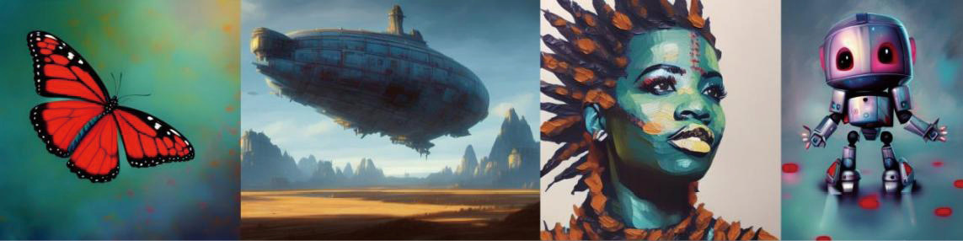

图6-1 Stable Diffusion生成的一些图片

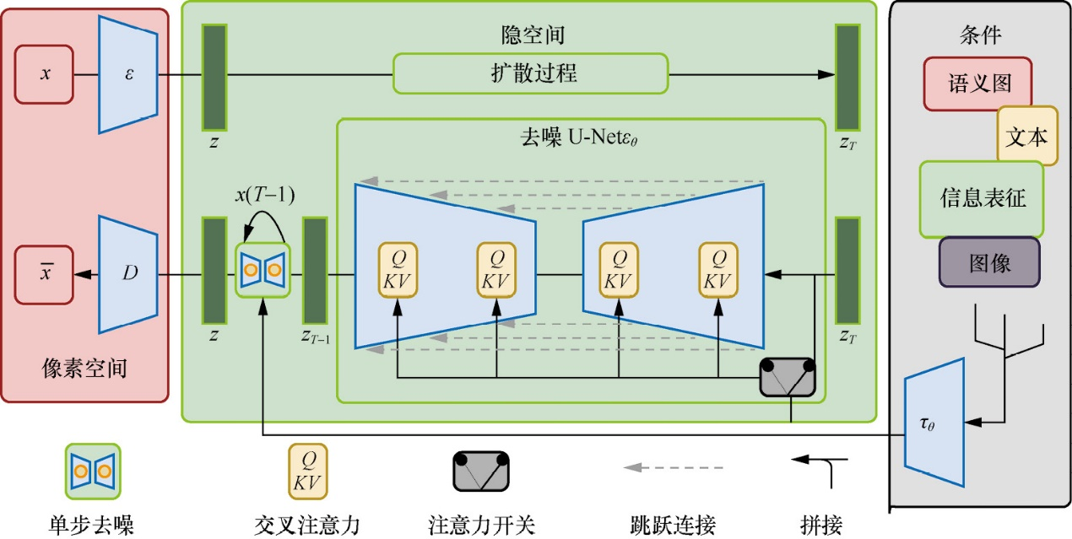

图6-2 隐式扩散的结构

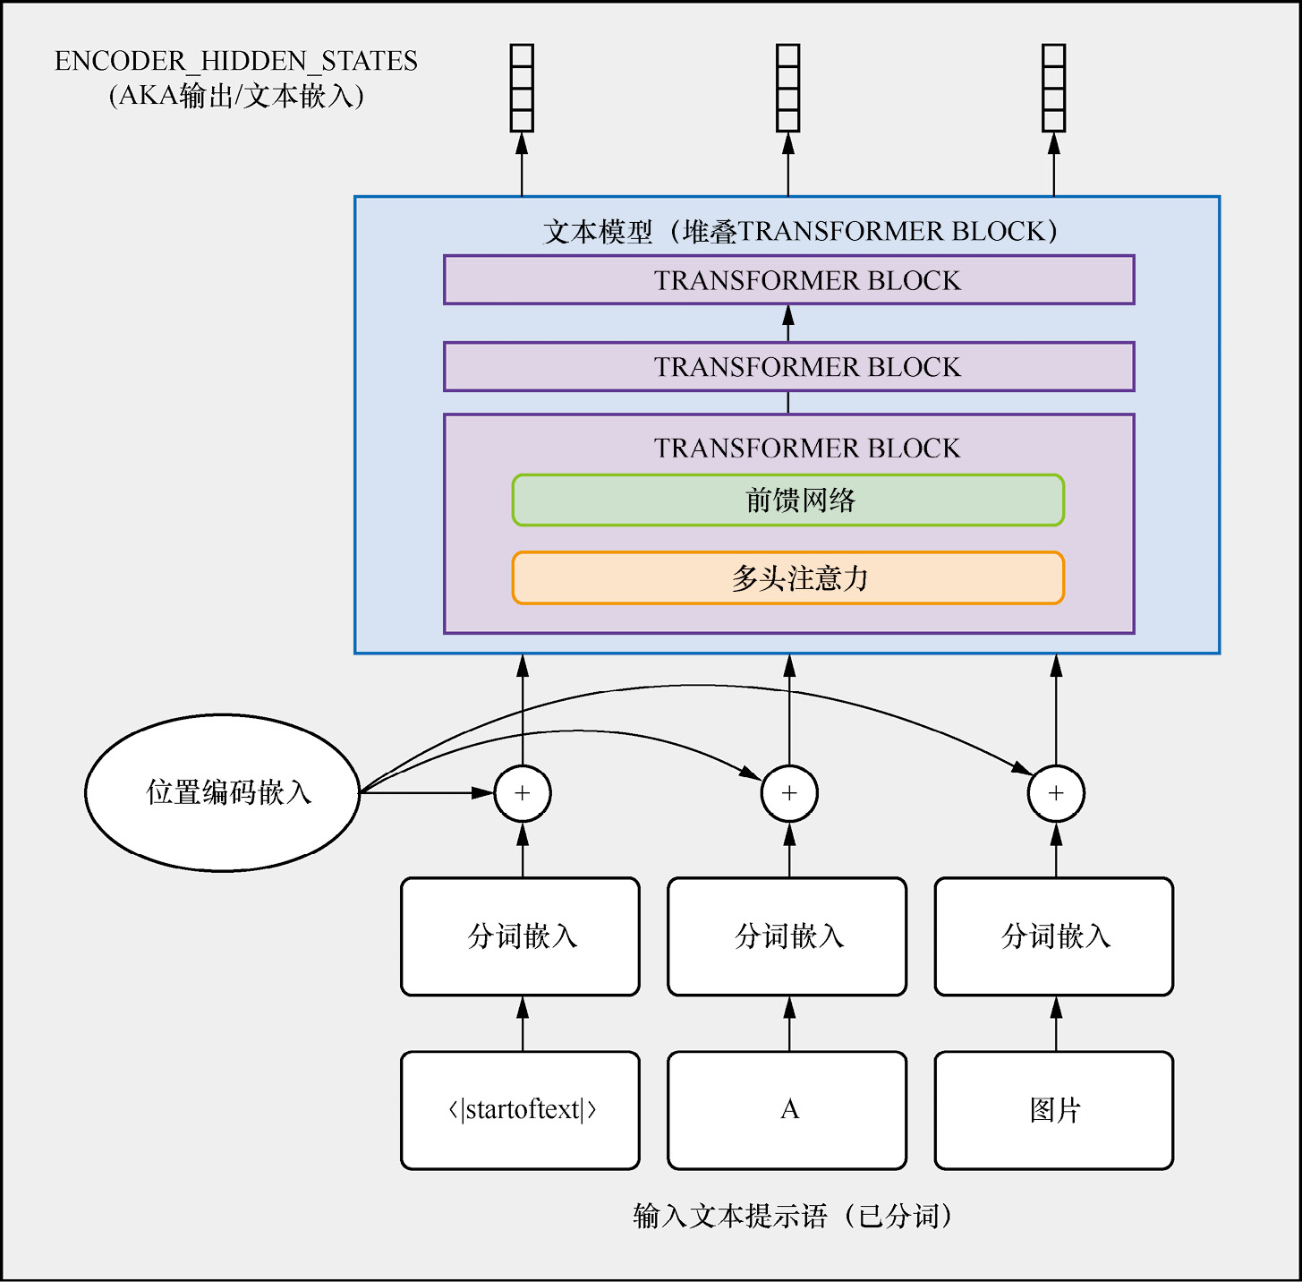

图6-3 文本编码过程

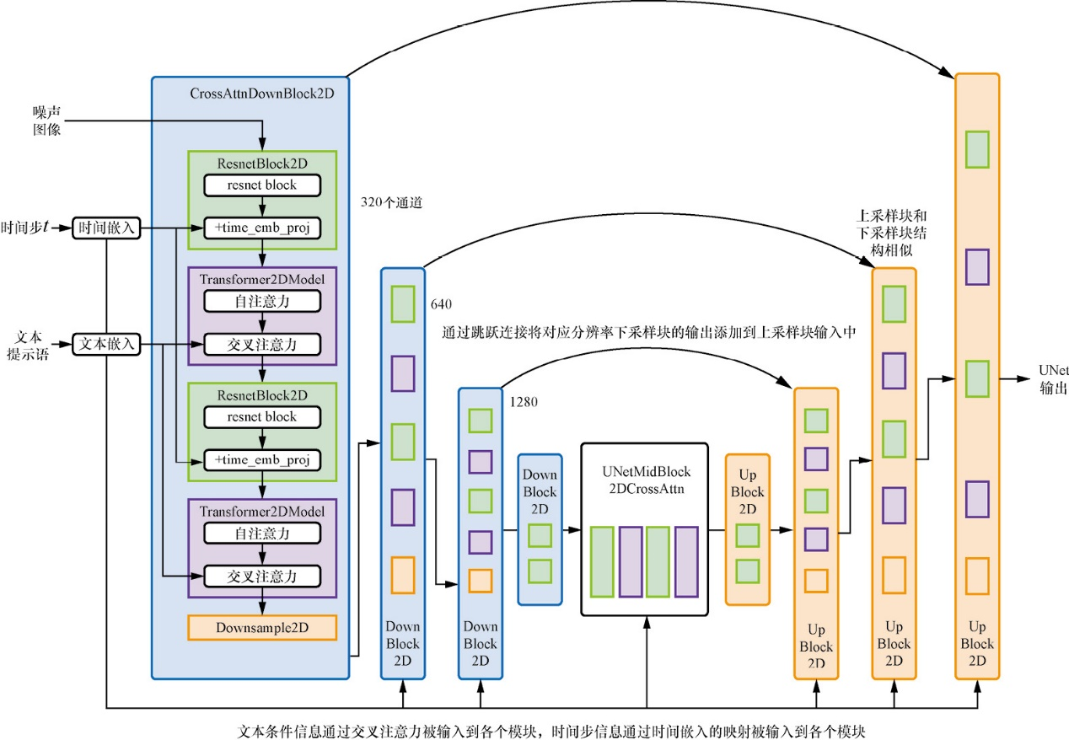

图6-4 条件生成

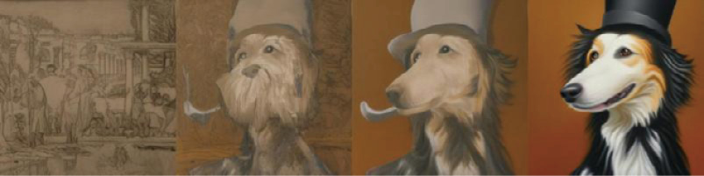

图6-5 由描述“An oil painting of a collie in a top hat”生成的图片（从左到右，引导尺度分别是 0、1、2、10）

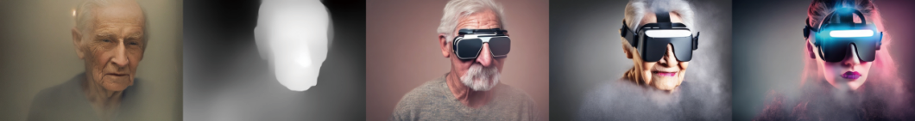

图6-6 基于深度图的 Stable Diffusion模型可以根据同一全局结构生成不同的图片（示例来自Stability AI）

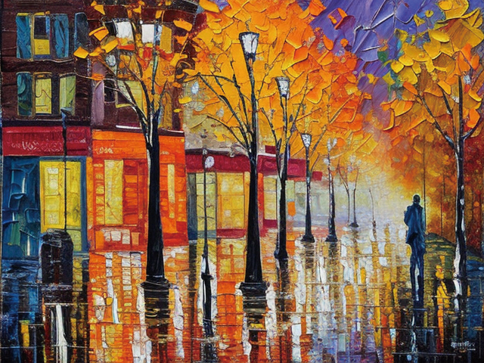

图6-7 Stable Diffusion的生成结果

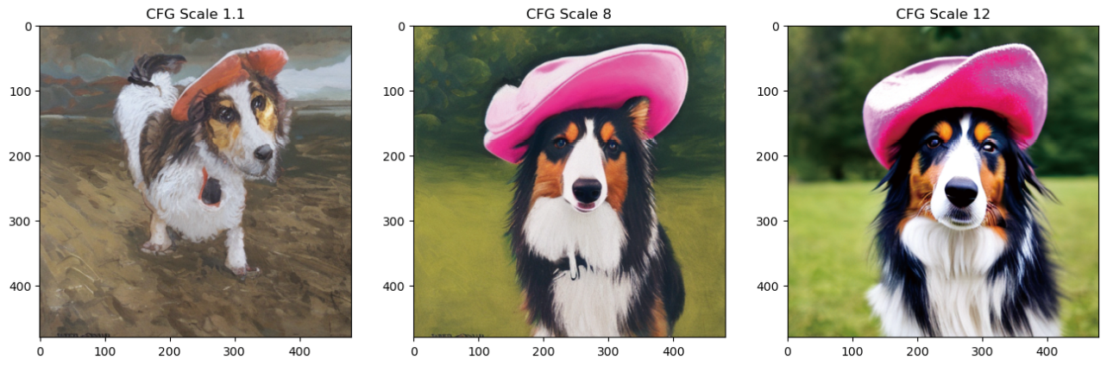

图6-8 guidance_scale参数的作用

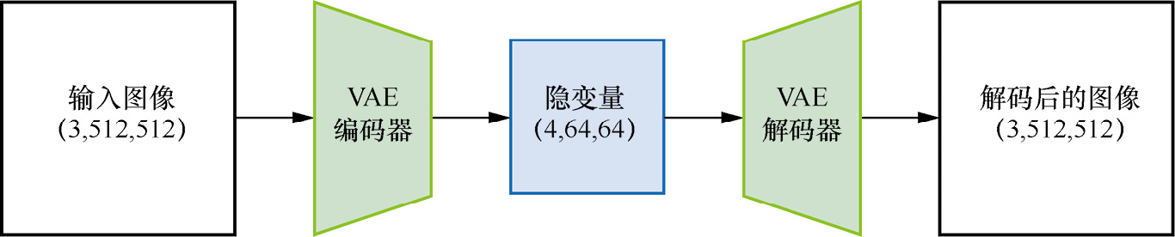

图6-9 VAE的结构

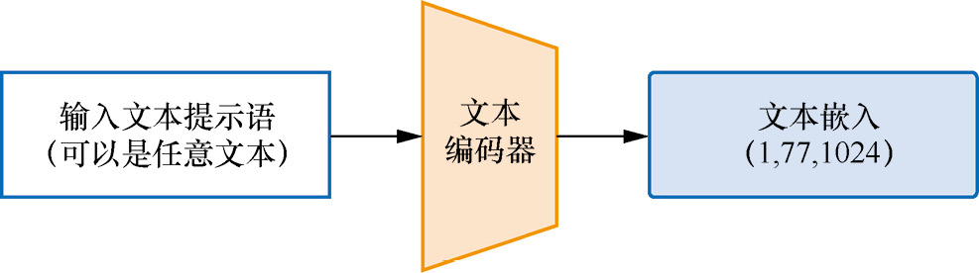

图6-10 文本编码器

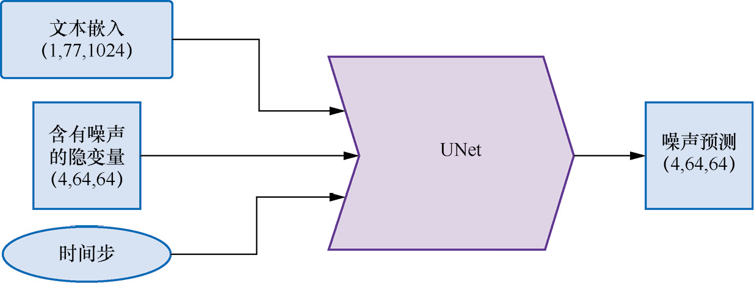

图6-11 UNet的结构

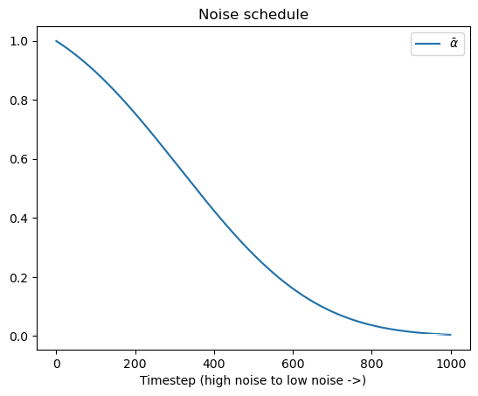

图6-12 噪声水平的变化

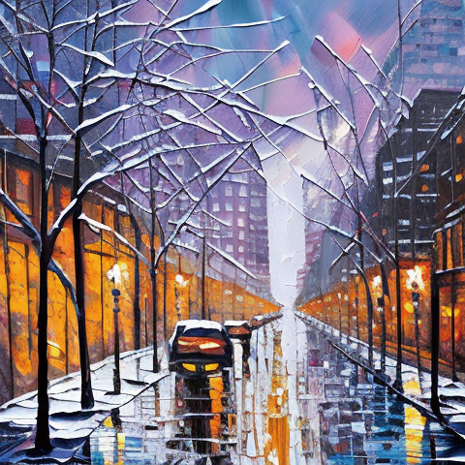

图6-13 生成结果

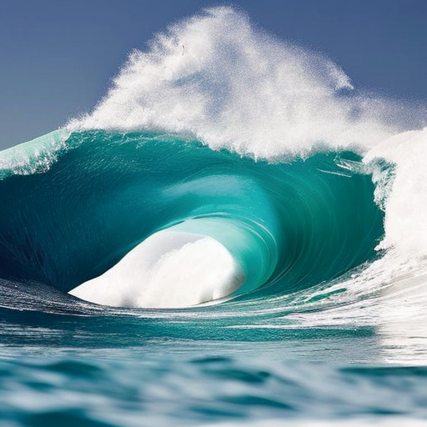

图6-14 生成结果

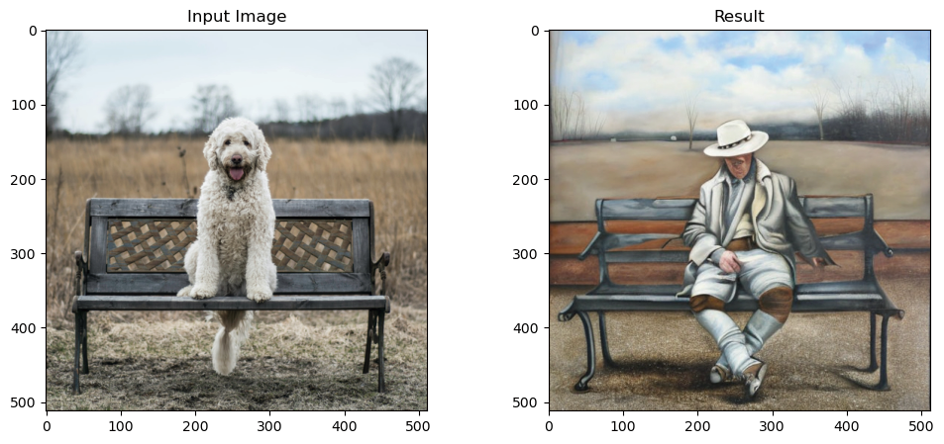

图6-15 Img2Img管线的生成结果

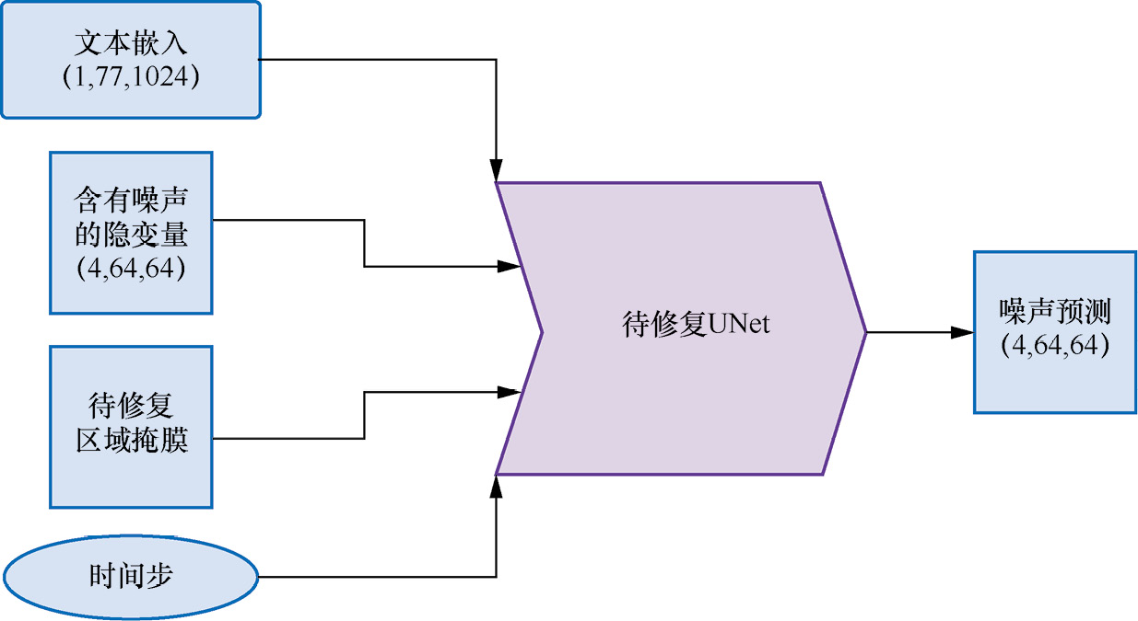

图6-16 Inpainting UNet的结构

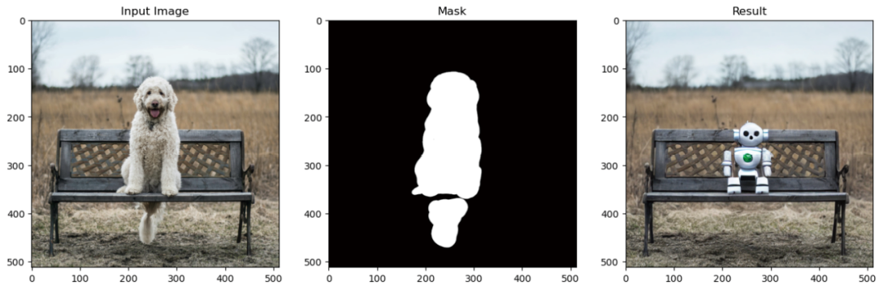

图6-17 图像补全效果

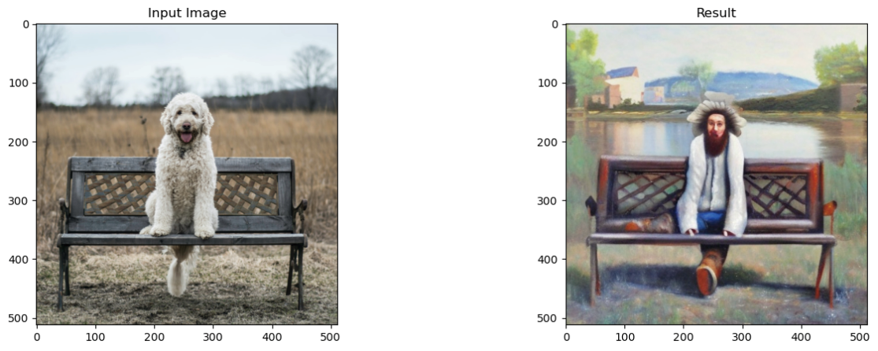

图6-18 Depth2Img管线的生成结果